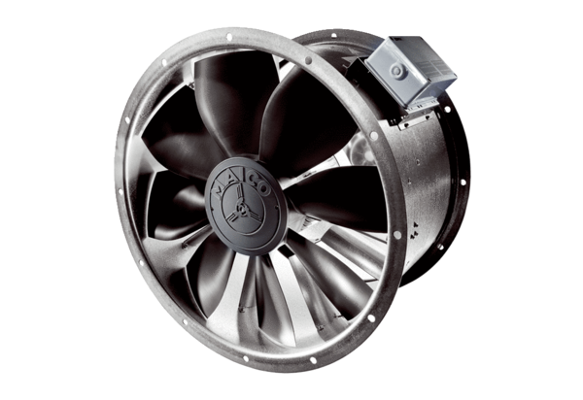Axiální potrubní ventilátor EZL 30/2 BObsah dodávky: 1 kusSortiment: C
Typové číslo: 0086.0071Výrobce: MAICO

